**Exception handling**

# *from Обработка особых ситуаций в ABAP*

<https://abap-blog.ru/osnovy-abap/obrabotka-osobyx-situacij-v-abap/>

В RFC модулях в настоящее время используется классический способ обработки исключений. Не допускается одновременно использовать классический и основанный на классах, способы обработки исключений /в интерфейсе методов, процедур, функций/.

## **Классический способ обработки исключений**

При вызове исключения, системное поле ***sy-subrc*** будет заполнено номером, под которым исключение было обозначено при вызове ФМ, метода или процедуры

CALL FUNCTION ...

...

EXCEPTIONS

*Ошибка1 = 1*

*Ошибка2 = 2.*

Как правило, исключения вызываются с ***текстом*** сообщения - данный текст может быть описан статически – при вызове исключения оператором *MESSAGE*, либо динамически – путём получения текста из описания ФМ.

Так же исключение может быть вызвано без какого-либо текста /оператором *RAISE* Имя_Исключения/, но данный способ лучше не использовать, т.к. вызов исключения должен как-то себя расшифровывать и говорить о том, что собственно произошло.

Напишем небольшой ФМ, рассчитывающий сумму двух чисел, оба параметра помечены как необязательные, *если первый параметр не будет задан при вызове ФМ*, система выдаст исключение – *no_num_1*.

FUNCTION **ZTEST_EXC**.

  IF *i_num_1* IS NOT SUPPLIED.

     MESSAGE e398(00) WITH 'Число 1 не указано, расчёт невозможен' RAISING *no_num_1*.

  ENDIF.

  E_SUMM = i_num_1 + i_num_2.

ENDFUNCTION.

И программа для его вызова

DATA:

  gv_num_2 TYPE i VALUE 10,

  gv_summ  TYPE i.

CALL FUNCTION 'ZTEST_EXC'

  EXPORTING  i_num_2  = gv_num_2    *" i_num_2  ← gv_num_2*

  IMPORTING   e_summ   = gv_summ     *" e_summ  → gv_summ*

  EXCEPTIONS

*no_num_1* = 1

    others   = 2.

IF *sy-subrc* <> 0.

MESSAGE ID *sy-msgid* TYPE sy-msgty NUMBER sy-msgno

            WITH sy-msgv1 sy-msgv2 sy-msgv3 sy-msgv4.

ENDIF.

WRITE gv_summ.

При запуске программы произойдет вызов исключения, т.к. был использован тип сообщения *Е*, программа завершит свое выполнение после показа сообщения

[4](http://abap-blog.ru/wp-content/uploads/2013/08/4.png)

Замечу, что это вовсе не означает, что при вызове ФМ или метода и обработке исключения необходимо завершать работу программы, вы можете свободно продолжить её выполнение и далее, добавив например, сообщение об ошибке в лог программы, а не на вывод как в примере.

Ключевое слово ***OTHERS*** используется для того *чтобы поймать исключения не описанные в ФМ или явно неуказанные, при вызове ФМ*.

Пример вызова неописанного исключения

FUNCTION **ztest_exc**.

  IF i_num_1 IS NOT SUPPLIED.

    MESSAGE e398(00) WITH 'Число 1 не указано, расчёт невозможен' RAISING *no_num_2*.

  ENDIF.

  E_SUMM = i_num_1 + i_num_2.

ENDFUNCTION.

В данном примере вызывается неописанное в интерфейсе ФМ исключение – *no_num_2*, которое будет благополучно поймано с помощью ключевого слова OTHERS /системное поле sy-subrc примет значение равное 2 -   EXCEPTIONS no_num_1= 1 *others = 2* /.

В ФМ, могут быть добавлены новые исключения и в случае, когда при вызове ФМ они не обработаны и не указано слово OTHERS программа упадет в дамп с ошибкой времени выполнения - ***RAISE_EXCEPTION*** ⇒ ключевое слово *OTHERS* подставляем всегда, при вызове ФМ /метода или процедуры/, когда мы точно не уверены в неизменности компонента.

*Сообщения, вызываемые в ФМ или методах, оператором MESSAGE*, без дополнения RAISING, либо сообщения вызываемые системой [например, при обработке экранов], могут быть обработаны программой с использованием дополнения ***error_message*** = n_error, указываемого так же после ключевого слова **EXCEPTIONS**.

При обработке сообщений

* Сообщения с типом I, W, S не обрабатываются, но записываются в журнал обработки фонового выполнения, если происходит обработка в фоне.
* Сообщения с типом E или A могут быть обработаны, при этом в поле *sy-subrc* будет записано значение *n_error*. При вызове сообщения с типом А, происходит вызов ROLLBACK WORK.
* Сообщение с типом X не обрабатывается, программа завершается с дампом.

Пример ФМ

FUNCTION **ztest_exc**.

  IF *i_num_1* IS NOT SUPPLIED.

    MESSAGE e398(00) WITH 'Число 1 не указано, расчёт невозможен'.

  ENDIF.

  E_SUMM = i_num_1 + i_num_2.

ENDFUNCTION.

Программа

PROGRAM **test_exceptions**.

DATA:

  gv_val TYPE i VALUE 10,

  gv_summ TYPE i.

CALL FUNCTION 'ZTEST_EXC'

  EXPORTING i_num_2  = gv_val

  IMPORTING  e_summ   = gv_summ

  EXCEPTIONS

    error_message = 1

    others   = 2.

IF *sy-subrc* = 1.

  WRITE 'ФМ вызвал MESSAGE с типом E,A'.

ENDIF.

*Обработка исключения классическим способом может быть выполнена динамически*, с помощью ключевого слова *EXCEPTION-TABLE*.

Пример

DATA: line     TYPE c LENGTH 80,

      text_tab LIKE STANDARD TABLE OF line,

      filename TYPE string,

       filetype TYPE c LENGTH 10,

      fleng    TYPE i.

DATA: func TYPE string,

      ptab TYPE abap_func_parmbind_tab,

      ptab_line TYPE abap_func_parmbind,

*etab* TYPE abap_func_excpbind_tab,

*etab_line* TYPE abap_func_excpbind.

func = 'GUI_DOWNLOAD'.

filename = 'c:\temp\text.txt'.

filetype = 'ASC'.

ptab_line-name = 'FILENAME'.

ptab_line-kind = abap_func_exporting.

GET REFERENCE OF filename INTO ptab_line-value.

INSERT ptab_line INTO TABLE ptab.

ptab_line-name = 'FILETYPE'.

ptab_line-kind = abap_func_exporting.

GET REFERENCE OF filetype INTO ptab_line-value.

INSERT ptab_line INTO TABLE ptab.

ptab_line-name = 'DATA_TAB'.

ptab_line-kind = abap_func_tables.

GET REFERENCE OF text_tab INTO ptab_line-value.

INSERT ptab_line INTO TABLE ptab.

ptab_line-name = 'FILELENGTH'.

ptab_line-kind = abap_func_importing.

GET REFERENCE OF fleng INTO ptab_line-value.

INSERT ptab_line INTO TABLE ptab.

...

*etab_line-name* = 'OTHERS'.

*etab_line-value* = 10.

INSERT etab_line INTO TABLE *etab*.

CALL FUNCTION func

  PARAMETER-TABLE ptab

*EXCEPTION-TABLE* etab.

CASE sy-subrc.

  WHEN 1.

    ...

    ...

ENDCASE.

## **Обработка исключений, основанная на классах**

Как понятно из названия, под исключениями в данном случае понимаются объекты специальных классов исключений. Вызов такого исключения может быть выполнен либо в программе с помощью оператора *RAISE EXCEPTION*, либо системой /например, при делении на ноль будет вызвано предопределённое исключение CX_SY_ZERODIVIDE, [список](http://help.sap.com/abapdocu_740/en/abenabap_exception_classes.htm) таких исключений/, либо через дополнение *THROW* в условных выражениях /с версии ABAP 7.4/.

Во всех случаях инициируется создание объекта указанного класса /если указано дополнение INTO в CATCH/, в атрибутах которого содержится инф. о возникшей исключительной ситуации, доступ к ним, как правило, осуществляется через методы этого класса.

Классы особых ситуаций могут быть определены как локально, так и глобально через построитель классов – транзакция SE24, диалог создания

[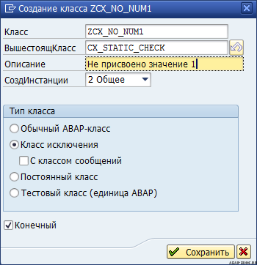](http://abap-blog.ru/wp-content/uploads/2013/08/10.png)

В данном случае галочка *С классом сообщений* означает *использование в качестве текста сообщения из класса сообщений* /транзакция **SE91**/. По умолчанию текст сообщения создается в текстах класса

[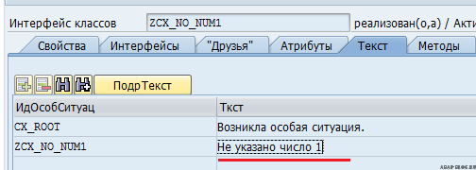](http://abap-blog.ru/wp-content/uploads/2013/08/11.png)

### ***Категории исключений***

Все классы особых ситуаций являются производными одного из классов - CX_NO_CHECK, CX_DYNAMIC_CHECK или CX_STATIC_CHECK, которые сами являются производными общего суперкласса CX_ROOT.

* *CX_STATIC_CHECK* – исключения которые вызываются в процедуре /ФМ или методе/, должны быть либо обработаны в ней, либо процедура должна иметь соответствующий интерфейс, чтобы вызывающий её код мог обработать эту ситуацию.

Если исключение определено как потомок этого класса, оно должно быть явно указано в интерфейсе метода /ФМ или формы/ в котором происходит его вызов.

Если при статической проверке, система не увидит обработки в блоке TRY..CATCH..ENDTRY подобного исключения система выдаст предупреждение.

* *CX_DYNAMIC_CHECK* – при проверке кода, компилятор не будет делать предупреждений об отсутствии обработки исключений их этой категории, в случае вызова исключения его обработка будет проверена динамически и если обработчик не будет найден программа упадет в дамп.

Обычно данная категория используется тогда, когда исключение может быть обработано внутри самого метода, без передачи обработки выше по стеку.

* *CX_NO_CHECK* – аналогичны предыдущему типу, но данную категорию нельзя объявлять в интерфейсах.

Данную категорию следует использовать для исключительных ситуаций, которые могут произойти в любое время и не могут быть обработаны непосредственно в коде метода. Кроме того, можно использовать в случаях когда одна и та же исключительная ситуация может возникнуть во множествах методов, а объявлять её в интерфейсах каждого из методов не имеет смысла, т.к. это усложнит код.

*На исключения накладываются следующие ограничения*

* Исключение не может быть объявлено в интерфейсе *статического конструктора*.
* Исключение не может быть объявлено в интерфейсе *обработчика событий*. При этом если в коде обработчика произошел вызов исключения, и он не был обработан, система вызовет исключение - CX_SY_NO_HANDLER, которое может быть обработано в вызывающем его коде.
* При вызове программ через SUMBIT или CALL TRANSACTION, исключение, возникающее в вызываемой программе, не может быть передано в вызывающую программу.

Небольшой пример с локальным классом исключения

PROGRAM **test_exceptions**.

CLASS **lcx_no_num** DEFINITION INHERITING FROM *cx_static_check*.

ENDCLASS.

CLASS **lcl_test_exceptions** *DEFINITION*.

  PUBLIC SECTION.

    METHODS:

***do_summ*** IMPORTING *i_num_1* TYPE i OPTIONAL *i_num_2* TYPE i OPTIONAL

              RETURNING value(*re_summ*) TYPE int1

              RAISING *lcx_no_num*.

ENDCLASS.

CLASS **lcl_test_exceptions** *IMPLEMENTATION*.

  METHOD ***do_summ***.

    IF *i_num_1* IS NOT SUPPLIED OR *i_num_2* IS NOT SUPPLIED.

*" Данное исключение присутствует в интерфейсе ⇒ может быть обработано вне метода*

      RAISE EXCEPTION TYPE *lcx_no_num*.

    ENDIF.

    TRY.

      re_summ = i_num_1 + i_num_2.

*" Ошибка с дин. проверкой - при её обработке обнулим результат*

    CATCH *CX_SY_CONVERSION_OVERFLOW*.

      re_summ = 0.

    ENDTRY.

  ENDMETHOD.

ENDCLASS.

DATA:

  go_test_exceptions TYPE REF TO lcl_test_exceptions,

  gv_summ TYPE int1.

START-OF-SELECTION.

  CREATE OBJECT go_test_exceptions.

  TRY.

    go_test_exceptions->*do_summ*( EXPORTING *i_num_2* = 1 RECEIVING *re_summ* = gv_summ ).

  CATCH *lcx_no_num*.

    WRITE 'Не заполнены все параметры'.

  ENDTRY.

  go_test_exceptions->*do_summ*( EXPORTING *i_num_1* = 999 *i_num_2* = 1

RECEIVING *re_summ* = gv_summ  ).

  WRITE: / 'Результат cуммы 999 и 1:', gv_summ.

В стандартной системе SAP имена всех классов особых ситуаций начинаются с CX_ , пользовательские исключения рекомендуется называть, начиная с ZCX или lcx для локальных классов исключений.

Класс ***CX_ROOT*** предоставляет некоторые предопределенные методы, которые наследуются всеми классами особых ситуаций

* Метод *GET_SOURCE_POSITION* возвращает имя главной программы и /если связаны/ имена включенных программ /инклудов/ и номер строки исходного кода, в которой возникла особая ситуация.
* Метод *GET_TEXT* возвращает текст особой ситуации в форме строки.
* Метод *GET_LONGTEXT* возвращает подробный текст текста особой ситуации в форме строки.

### ***Тексты исключений***

Каждому *классу* можно присвоить несколько *текстов*. Присвоенные им идентификаторы создаются построителем классов как константы в атрибутах класса. *Тексты* сохраняются в репозитарии текстов - OTR. Константы идентификаторы, представленные в шестнадцатеричном формате, уникальны на уровне системы. Доступ к хранилищу текстов можно получить через транзакцию ***SOTR_EDIT***.

В текстах можно определить параметры, их необходимо обозначить в амперсандах. В качестве примера, можно рассмотреть текст из класса исключения *CX_SY_FILE_IO*

[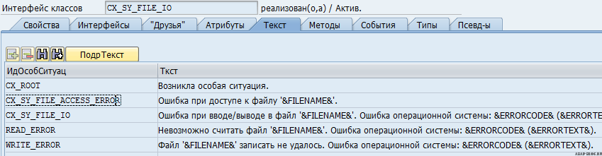](http://abap-blog.ru/wp-content/uploads/2013/08/15.png)

В параметры будут переданы /при вызове метода GET_TEXT/ соответствующие им атрибуты класса

[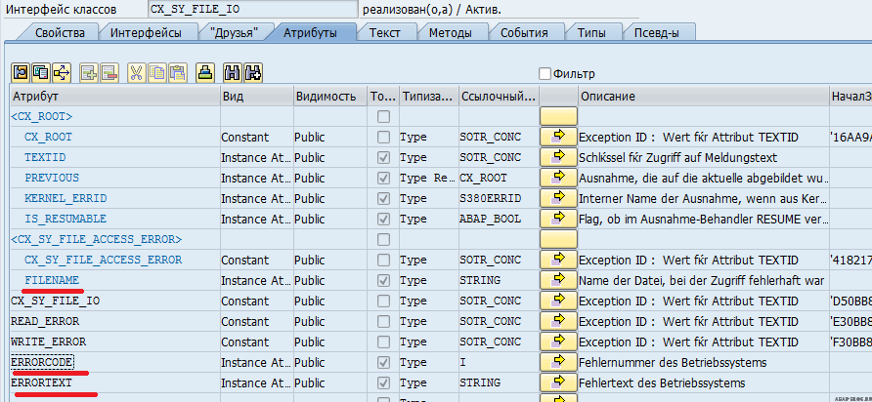](http://abap-blog.ru/wp-content/uploads/2013/08/16.png)

Заполняются эти атрибуты в конструкторе при вызове исключения

DATA: lr_ex  TYPE REF TO cx_sy_file_io,

      lv_msg TYPE string.

TRY.

   ...

   RAISE EXCPETION TYPE cx_sy_file_io

      EXPORTING

*textid* = cx_sy_file_io=>read_error

*filename* = 'somefile.txt'.

CATCH cx_sy_file_io INTO lr_ex.

   lv_msg = lr_ex->get_text( ).

   MESSAGE lv_msg TYPE 'I'.

ENDTRY.

Так же в конструкторе можно указать, какой текст должен использоваться при инициировании особой ситуации, передав одну из определенных констант в параметр импорта **TEXTID**. Не рекомендуется использовать подобную методику, т.к. это может запутать код, однако как было уже показано выше SAP сам это использует (read_error, write_error в **CX_SY_FILE_IO**). Инкапсуляция текстов в классах сообщений и их саморасшифровываемость является одним из преимуществ над классическими исключениями.

Конструктор, который генерируется автоматически в **SE24**, для нового созданного исключения (ZCX_NO_NUM1), выглядит так:

|  |  |
| --- | --- |
| 1  2  3  4  5  6  7  8 | CALL METHOD SUPER->CONSTRUCTOR  EXPORTING  TEXTID = TEXTID  PREVIOUS = PREVIOUS  .  IF textid IS INITIAL.     me->textid = ZCX_NO_NUM1 .  ENDIF. |

### Блок обработки исключений

Особая ситуация может быть обработана, только если оператор, который может инициировать ее, заключен в блок TRY-ENDTRY. Затем особая ситуация обрабатывается с помощью оператора CATCH в блоке TRY-ENDTRY.

[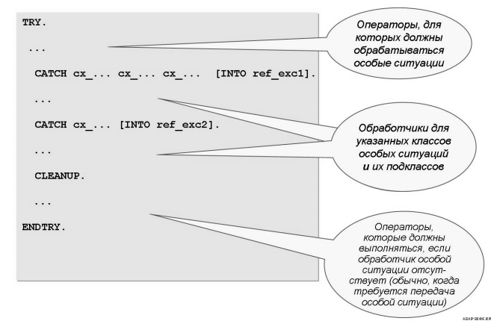](http://abap-blog.ru/wp-content/uploads/2013/08/17.png)

Блок TRY содержит набор операторов, обрабатывающих особые ситуации. Если в блоке TRY появляется особая ситуация, система осуществляет поиск первого оператора CATCH в том же блоке TRY-ENDTRY, а затем последовательно снаружи во всех заключающих блоках TRY-ENDTRY, обрабатывающих особую ситуацию. Если оператор находится, система осуществляет переход к его обработчику. Если обработчик найти не удается, но блок TRY-ENDTRY находится в процедуре, система осуществляет попытку передачи особой ситуации вызывающей программе.

Блок CATCH содержит обработчик особых ситуаций, исполняемый при возникновении указанной особой ситуации в связанном блоке TRY. Для оператора CATCH можно указать любое количество классов особых ситуаций. Таким образом, определяется обработчик особых ситуаций для всех этих классов особых ситуаций и их подклассов.

Блоки TRY-ENDTRY могут иметь вложенность любой глубины. Поэтому блок TRY, блоки CATCH и блок CLEANUP в целом сами могут содержать полные блоки TRY-ENDTRY.

При возникновении особой ситуации система осуществляет поиск по перечисленным обработчикам особых ситуаций в указанном порядке. Затем она исполняет первый обработчик особых ситуаций, оператор CATCH которого содержит подходящий класс особой ситуации или один из ее суперклассов.

Если ошибка не будет обработана и не будет передана вызывающей программе, система выдаст дамп с ошибкой времени выполнения — **UNCAUGHT_EXCEPTION**, в том случае когда не обрабатывается исключительная ситуация, связанная с ошибкой времени выполнения, система выдает дамп с ошибкой времени выполнения (например, CX_SY_CONVERSION_CODEPAGE — CONVT_CODEPAGE):

[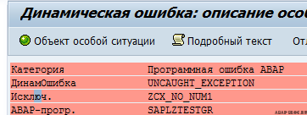](http://abap-blog.ru/wp-content/uploads/2013/08/18.png)

Просмотр ошибки в транзакции ST22:[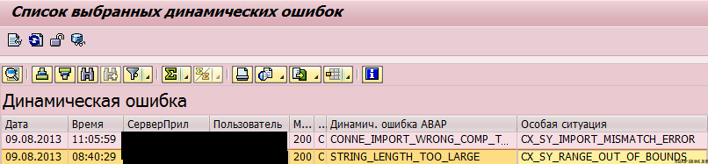](http://abap-blog.ru/wp-content/uploads/2013/08/Безымянный.png)

### Распространение особых ситуаций

Если возникает особая ситуация (наследуемая от CX_DYNAMIC_CHECK, CX_STATIC_CHECK), она автоматически распространяется на все уровни стека вызовов, до тех пор, пока она не будет обработана или пока не встретится такой интерфейс, в котором она (либо её предки) будет отсутствовать.

Следующий пример демонстрирует распространение особой ситуации на несколько методов:

|  |  |
| --- | --- |
| 1  2  3  4  5  6  7  8  9  10  11  12  13  14  15  16  17  18  19  20  21  22  23  24  25  26  27  28  29  30  31  32  33  34  35  36  37  38  39 | CLASS lcx_calc_error DEFINITION INHERITING FROM cx_static_check.  ENDCLASS.    CLASS lcx_summ_error DEFINITION INHERITING FROM lcx_calc_error.  ENDCLASS.    CLASS lcl_test_exc DEFINITION.    PUBLIC SECTION.    METHODS:      do_calc        RAISING          lcx_calc_error,      do_summ        RAISING          lcx_summ_error.  ENDCLASS.    CLASS lcl_test_exc IMPLEMENTATION.      METHOD do_calc.      do_summ( ).    ENDMETHOD.      METHOD do_summ.      RAISE EXCEPTION TYPE lcx_summ_error.    ENDMETHOD.    ENDCLASS.    DATA:    go_test TYPE REF TO lcl_test_exc.    START-OF-SELECTION.    CREATE OBJECT go_test.    TRY.      go_test->do_calc( ).    CATCH lcx_calc_error.      WRITE 'Catched'.    ENDTRY. |

Обратите внимание на метод do_calc, в нем описана особая ситуация от которой наследуется lcx_summ_error, соответственно прерывание продолжится на следующий уровень и будет обработано в блоке TRY..CATCH..ENDTRY. При правильно выстроенной архитектуре наследования исключительных ситуаций, прозрачность кода заметно повышается.

В случае, когда используется исключение, наследуемое от CX_NO_CHECK, описание его в интерфейсе метода может быть опущено, т.к. оно инициируется неявным способом системой:

|  |  |
| --- | --- |
| 1  2  3  4  5  6  7  8  9  10  11  12  13  14  15  16  17  18  19  20  21  22  23  24  25  26  27  28  29  30  31  32  33  34  35 | CLASS lcx_calc_error DEFINITION INHERITING FROM cx_no_check.  ENDCLASS.    CLASS lcx_summ_error DEFINITION INHERITING FROM lcx_calc_error.  ENDCLASS.    CLASS lcl_test_exc DEFINITION.    PUBLIC SECTION.    METHODS:      do_calc,      do_summ.  ENDCLASS.    CLASS lcl_test_exc IMPLEMENTATION.      METHOD do_calc.      do_summ( ).    ENDMETHOD.      METHOD do_summ.      RAISE EXCEPTION TYPE lcx_summ_error.    ENDMETHOD.    ENDCLASS.    DATA:    go_test TYPE REF TO lcl_test_exc.    START-OF-SELECTION.    CREATE OBJECT go_test.    TRY.      go_test->do_calc( ).    CATCH lcx_calc_error.      WRITE 'Catched'.    ENDTRY. |

### Очистка после вызовов исключений

Блок CLEANUP исполняется, когда выполнен выход из блока TRY-ENDTRY, так как система не смогла найти обработчик для исключения в определенном блоке TRY-ENDTRY, но особая ситуация обрабатывается в окружающем блоке TRY-ENDTRY или передается вызывающей программе.

Данный блок обычно применяется для освобождения занятых ресурсов: очистке ссылочных переменных, закрытие локаторов или наборов данных (datasets) и т.п. Допустим, Вы записываете некоторые данные в файл на сервере приложений. Внутри блока TRY Вы открываете набор данных (dataset) и начинаете запись в него. Однако в некоторый момент, случается особая ситуация, которую вы не обработали и блок TRY прерывает свою работу, при этом, не выполнив закрытие набора данных. Для того чтобы избежать подобной ситуации воспользуемся ключевым словом CLEANUP:

|  |  |
| --- | --- |
| 1  2  3  4  5  6  7  8  9  10  11  12  13  14  15  16  17  18  19  20  21  22  23 | TRY.  *  Открываем файл на запись:     OPEN DATASET lv_file FOR OUTPUT IN TEXT MODE                          ENCODING DEFAULT.    *  Переносим данные в файл:     LOOP AT lt_extract INTO ls_record.        PERFORM sub_format_record CHANGING ls_record.        TRANSFER ls_record TO lv_file.     ENDLOOP.    *  Закрываем файл:     CLOSE DATASET lv_file.  CATCH cx_sy_file_access_error INTO lr_file_ex.  *  Ошибки ввода, вывода (датасет в таком случае не открыт)...  CATCH lcx_format_error INTO lr_format_ex.  *  Обрабатываем свою внутренюю ошибку при форматировании...  *  при этом необходимо закрыть набор данных     CLOSE DATASET lv_file.  CLEANUP.  *  В случае если возникнет не обработанное исключение закроем набор данных:     CLOSE DATASET lv_file.  ENDTRY. |

В случае возобновляемых оператором RESUME исключений, блок CLEANUP не выполняется. Блок CLEANUP, как и блок CATCH позволяет получить ссылочную переменную на вызванное исключение, с помощью дополнения [INTO oref].

### Передача исключений по цепочке

Необходимо понимать, что особая ситуация может передаваться через любое количество иерархий вызова перед финальной обработкой. Одна особая ситуация может инициировать вторую и т. д. Каждая инстанция должна оставаться действительной, независимо то того, был ли связанный блок CATCH уже обработан или нет. Поэтому необходимо убедиться, что предыдущая инстанция особой ситуации доступна с помощью, по крайней мере, одной ссылки. Атрибут общей инстанции PREVIOUS, наследуемый всеми классами особых состояний из CX_ROOT, обеспечивает удобный для этого способ.

Пример:

|  |  |
| --- | --- |
| 1  2  3  4  5  6  7  8  9  10  11  12  13  14  15  16  17  18  19  20  21  22  23  24  25  26  27  28  29  30  31  32  33  34  35  36  37  38  39  40  41  42  43  44  45  46  47  48  49  50  51  52  53  54  55  56  57  58  59  60  61  62  63  64  65  66  67  68  69 | CLASS lcx_very_big DEFINITION INHERITING FROM cx_static_check.  ENDCLASS.    CLASS lcx_calc_error DEFINITION INHERITING FROM cx_static_check.  ENDCLASS.    CLASS lcl_test_exceptions DEFINITION.    PUBLIC SECTION.      METHODS:        do_calc IMPORTING                  i_num_1 TYPE i OPTIONAL                  i_num_2 TYPE i OPTIONAL                RETURNING VALUE(re_result) TYPE i                RAISING lcx_calc_error.    PRIVATE SECTION.      METHODS:        do_summ IMPORTING                  i_num_1 TYPE i OPTIONAL                  i_num_2 TYPE i OPTIONAL                RETURNING value(re_summ) TYPE i                RAISING lcx_very_big.  ENDCLASS.    CLASS lcl_test_exceptions IMPLEMENTATION.    METHOD do_summ.      re_summ = i_num_1 + i_num_2.      IF re_summ > 100.        RAISE EXCEPTION TYPE lcx_very_big.      ENDIF.    ENDMETHOD.      METHOD do_calc.      DATA:        lo_very_big TYPE REF TO lcx_very_big.        TRY.        me->do_summ(          EXPORTING            i_num_1 = i_num_1            i_num_2 = i_num_2          RECEIVING            re_summ = re_result        ).      CATCH lcx_very_big INTO lo_very_big.        RAISE EXCEPTION TYPE lcx_calc_error EXPORTING previous = lo_very_big.      ENDTRY.    ENDMETHOD.  ENDCLASS.    DATA:    go_test_exceptions TYPE REF TO lcl_test_exceptions,    gv_result TYPE i,    go_calc_error TYPE REF TO lcx_calc_error,    go_big_error  TYPE REF TO lcx_very_big.    START-OF-SELECTION.    CREATE OBJECT go_test_exceptions.      TRY.      go_test_exceptions->do_calc(        EXPORTING          i_num_1   = 1000          i_num_2   = 500        RECEIVING          re_result = gv_result      ).    CATCH lcx_calc_error INTO go_calc_error.      go_big_error ?= go_calc_error->previous.    ENDTRY. |

Таким образом, пройдя по цепочке, мы всегда можем определить, в каком конкретном месте было инициировано исключение и что из-за этого произошло. Иногда при построении какой-либо ООП модели, удобно собрать всю цепочку из ошибок в каком-нибудь одном виде и выдать в качестве универсального исключения, в качестве примера рекомендую посмотреть [этот](http://scn.sap.com/community/abap/application-development/objects/blog/2010/01/07/abap-objects-custom-sap-erp-hcm-class-library--example-3--exceptions) пример.

### Возобновляемые исключения и повтор блока TRY

При срабатывании исключения, выполнение программы в текущем контексте завершается. Иногда необходимо не завершать выполнение текущего контекста, для этого были созданы так называемые возобновляемые исключения. Для того чтобы вызвать такое исключение, необходимо в операторе RAISE (или в THROW) указать что вызывается именно возобновляемое исключение, при этом для того чтобы воспользоваться оператором RESUME (который возвращает код обратно в то место где было вызвано исключение), необходимо у оператора CATCH указать дополнение BEFORE UNWIND (обозначает обработку возобновляемого исключения), иначе система вызовет исключение CX_SY_ILLEGAL_HANDLER. При возврате в контекст, из которого было вызвано исключение блок CLEANUP не вызывается. Если в указанном в CATCH блоке не будет вызван оператор RESUME, контекст будет удален при выходе из блока CATCH.

Пример обработки возобновляемого исключения:

|  |  |
| --- | --- |
| 1  2  3  4  5  6  7  8  9  10  11  12  13  14  15  16  17  18  19  20  21  22  23  24  25  26  27  28  29  30  31  32  33  34  35  36  37  38  39  40  41  42  43  44  45  46  47  48  49  50  51  52  53  54  55  56  57  58  59  60  61 | CLASS lcx_no_num DEFINITION INHERITING FROM cx_static_check.  ENDCLASS.    CLASS lcx_less_zero DEFINITION INHERITING FROM cx_no_check.  ENDCLASS.    CLASS lcl_test_exceptions DEFINITION.    PUBLIC SECTION.      METHODS:        do_summ IMPORTING                  i_num_1 TYPE i OPTIONAL                  i_num_2 TYPE i OPTIONAL                RETURNING value(re_summ) TYPE int1                RAISING RESUMABLE(lcx_no_num).  ENDCLASS.    CLASS lcl_test_exceptions IMPLEMENTATION.    METHOD do_summ.      IF i_num_1 IS NOT SUPPLIED OR i_num_2 IS NOT SUPPLIED.        " Данное исключение присутствует в интерфейсе, может быть обработано вне метода        RAISE RESUMABLE EXCEPTION TYPE lcx_no_num.      ENDIF.        TRY.        re_summ = i_num_1 + i_num_2.        " Динамическая ошибка, при её обработке обнулим результат      CATCH CX_SY_CONVERSION_OVERFLOW.        re_summ = 0.      ENDTRY.    ENDMETHOD.  ENDCLASS.    DATA:    go_test_exceptions TYPE REF TO lcl_test_exceptions,    gv_summ TYPE int1.    START-OF-SELECTION.    CREATE OBJECT go_test_exceptions.      TRY.      go_test_exceptions->do_summ(        EXPORTING          i_num_2 = 1        RECEIVING          re_summ = gv_summ      ).    CATCH BEFORE UNWIND lcx_no_num.      RESUME.    ENDTRY.      WRITE: / 'Cумма без указания 1-го числа', gv_summ.      go_test_exceptions->do_summ(      EXPORTING        i_num_1 = 999        i_num_2 = 1      RECEIVING        re_summ = gv_summ    ).      WRITE: / 'Результат cуммы 999 и 1:', gv_summ. |

При обработке исключений так же есть возможность повтора блока TRY..CATCH, делается это с использованием оператора **RETRY**. Пример:

|  |  |
| --- | --- |
| 1  2  3  4  5  6  7  8  9  10  11 | PARAMETERS: number1 TYPE i,              number2 TYPE i.    DATA result  TYPE p DECIMALS 2.    TRY.      result = number1 / number2.    CATCH cx_sy_zerodivide.      number1 = 0.      RETRY.  ENDTRY. |

В данном случае если номер 2 будет равен нулю, система вызовет исключение, с помощью RETRY мы заново запустим блок TRY..CACTH, при этом уже исключение не возникнет, т.к. при делении нуля на ноль результатом будет ноль.

### Отображение сообщений из классов сообщений в тексты исключений

Начиная с версии 6.40, появилась возможность связывать тексты исключительных сообщений с классами сообщений (транзакция **SE91**). Как уже упоминалось выше для этого необходимо в конструкторе класса, указать галочку класс сообщений. При этом вместо интерфейса IF_MESSAGE будет внедрен интерфейс IF_T100_MESSAGE (таблица T100 хранит в себе эти сообщения):

[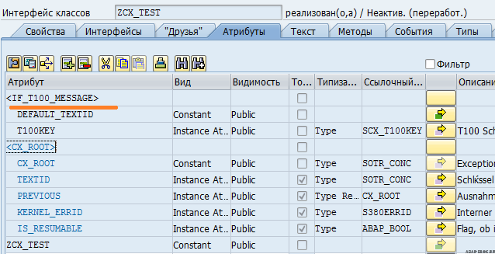](http://abap-blog.ru/wp-content/uploads/2013/08/19.png)

При редактировании текста, необходимо будет привязать его к классу и номеру сообщения, при этом заполнить параметры, если это необходимо:

[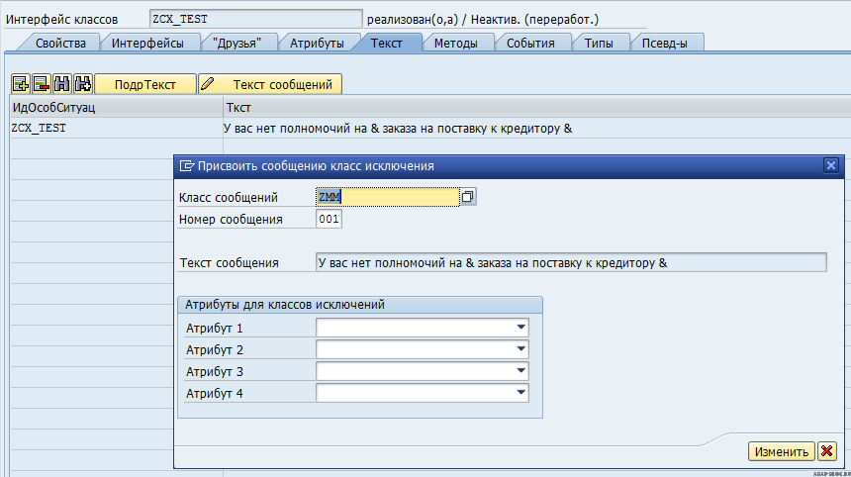](http://abap-blog.ru/wp-content/uploads/2013/08/20.png)

Начиная с NW 2004, оператор MESSAGE позволяет напрямую обработку исключений, внедряющих интерфейс IF_T100_MESSAGE:

|  |  |
| --- | --- |
| 1  2  3  4  5 | TRY.     ...  CATCH cx_some_exception INTO lr_ex.     MESSAGE lr_ex TYPE 'E'.  ENDTRY. |

### Локальный класс исключения в приватном методе глобального класса

Бывают ситуации, когда для какого-либо приватного метода необходимо реализовать исключение, которое может быть вызвано исключительно данным методом (классом).  Реализовать подобное можно, если создать локальный класс исключений:

* Перейти в локальные определения/внедрения:

[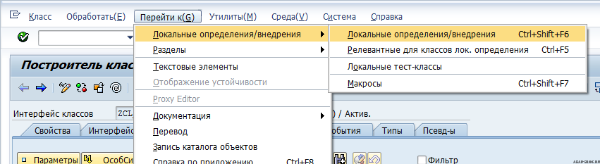](http://abap-blog.ru/wp-content/uploads/2013/08/21.png)

* Создать класс исключения:

[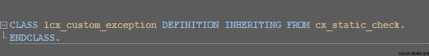](http://abap-blog.ru/wp-content/uploads/2013/08/22.png)

* Указать в методе имя локального класса исключения (обязательно в режиме редактирования исходного кода):

[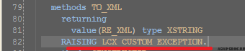](http://abap-blog.ru/wp-content/uploads/2013/08/23.png)

Результат:

[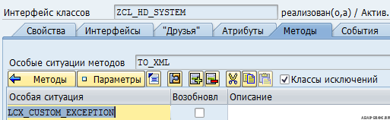](http://abap-blog.ru/wp-content/uploads/2013/08/24.png)

Если попробовать сделать тоже самое в режиме редактирования на основе формуляров, выскочит предупреждение о том, что такого класса не существует:

[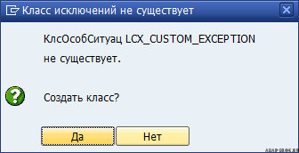](http://abap-blog.ru/wp-content/uploads/2013/08/25.png)